гп047015 Гребной тренажер Leco-IT PRO+
gp047015 Rowing trainer Leco-IT PRO+

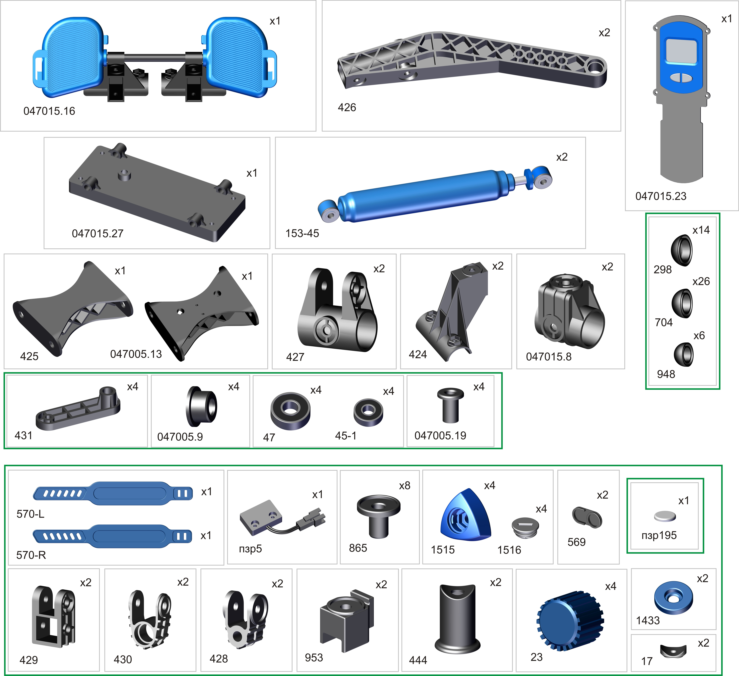
*
*
Пакет 1
Пакет 2
Пакет 3
*

* Перед надеванием на трубу подержите деталь 1 минуту в кипятке
Place plastic bracket in boiling water for 1 minute for easy fitting.Take extreme care to avoid scalding

Фабрика Леко осуществляет очень строгий контроль комплектации, отсутствие детали крайне маловероятно.
Однако, в случае пересорта или отсутствия пластиковой детали или метизов (болтов, винтов, гаек и шайб), сфотографируйте выкладку пластиковых деталей и метизов и вышлите фото на адрес службы техподдержки Леко stpleco@gmail.com. Также сфотографируйте и вышлите фото штампа с последней страницы инструкции по сборке, где указан номер комплектовщика и другие необходимые данные.

Перед началом сборки надо вырезать таблички с номерами, изображениями в масштабе 1:1 и количествами болтов, винтов, гаек и шайб и сделать их сортировку, это резко облегчит сборку.
Before the assembly cut out the pieces with the numbers showing the image at 1:1 and the quantities of the bolts,
screws and washers. Sort them out. It will make the assembly significantly easier.
Пакет 4

Пакет 5

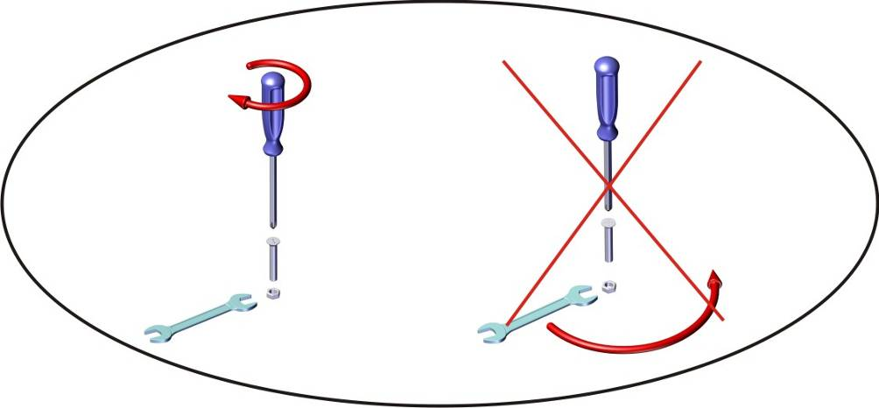

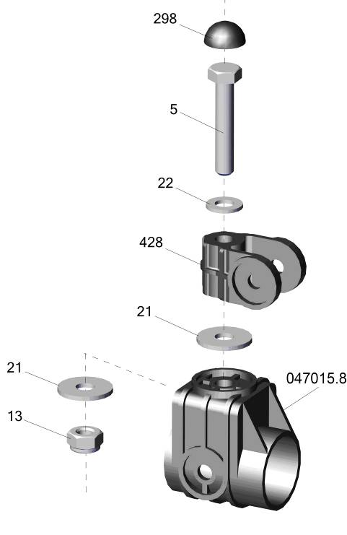

Сначала надо провести полную сборку без затяжки гаек, их нужно только закрутить от руки. Если сразу закручивать с усилием, то могут возникнуть сложности в сборке из-за неправильного взаимного расположения деталей в пределах люфтов. После сборки "от руки" надо проследить, что тренажер стоит без перекосов, и после этого затянуть все соединения болт-гайка ключом, а винт-гайка отверткой. При этом, чтобы не запутаться что уже протянуто, на головки болтов и на гайки, которые уже затянуты, надо одеть колпачки. Там, где колпачки мешают движению элементов тренажера, их ставить не надо.

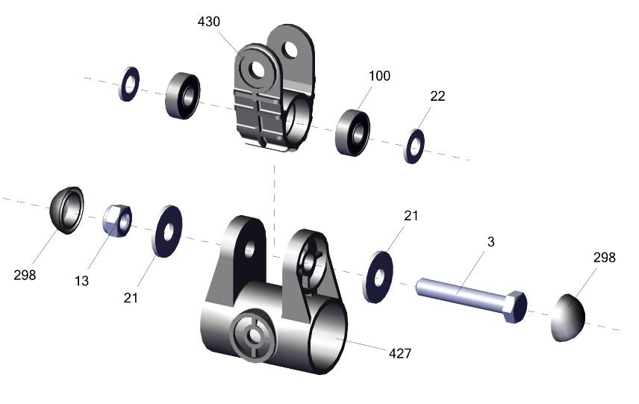

47

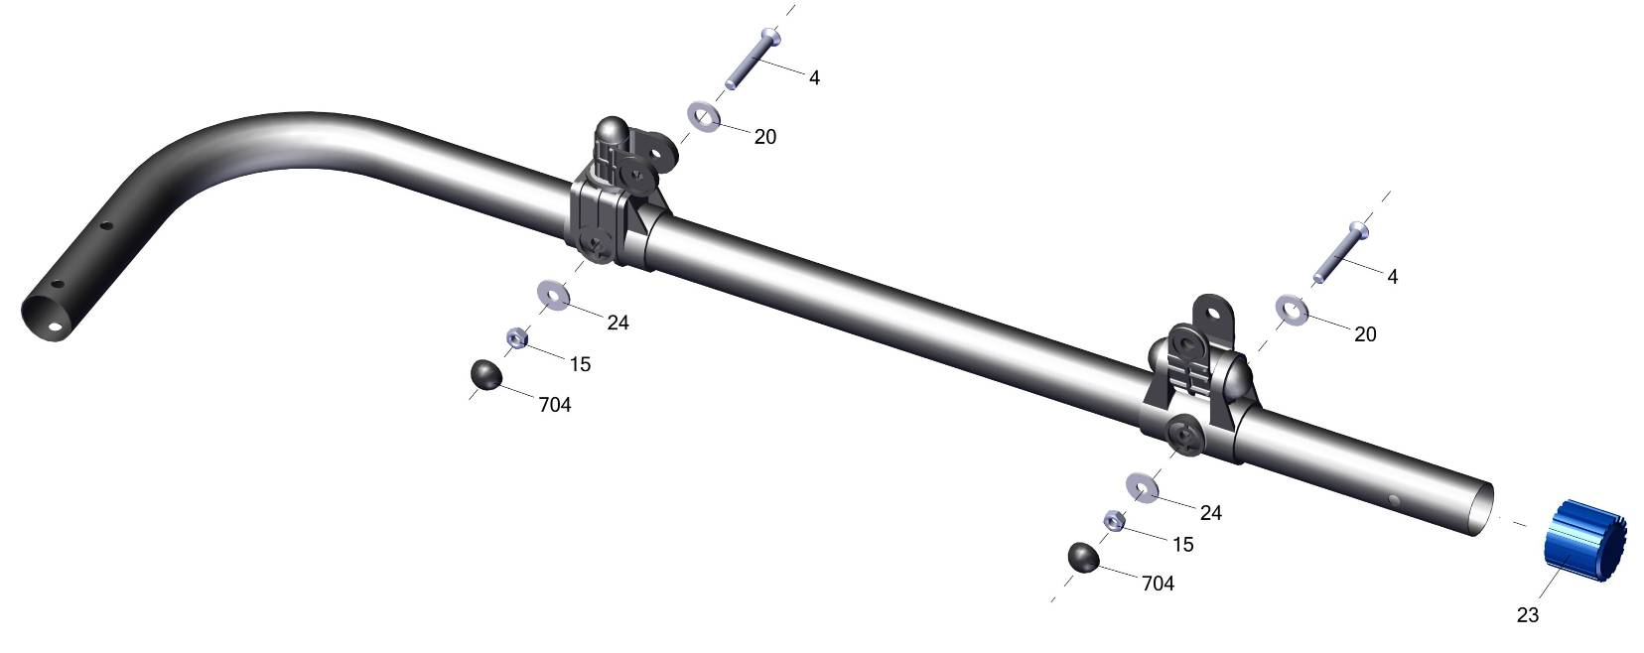

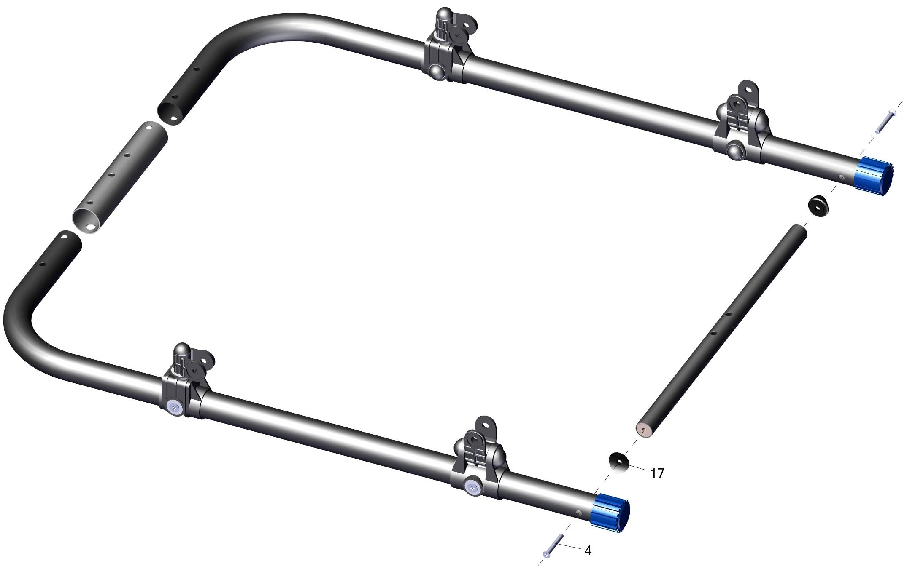
ориентировать большими
отверстиями вниз
big holes side to down position
ориентировать большими
отверстиями вниз
big holes side to down position

поз.4 не затягивать
do not tighten the screw
with position #4
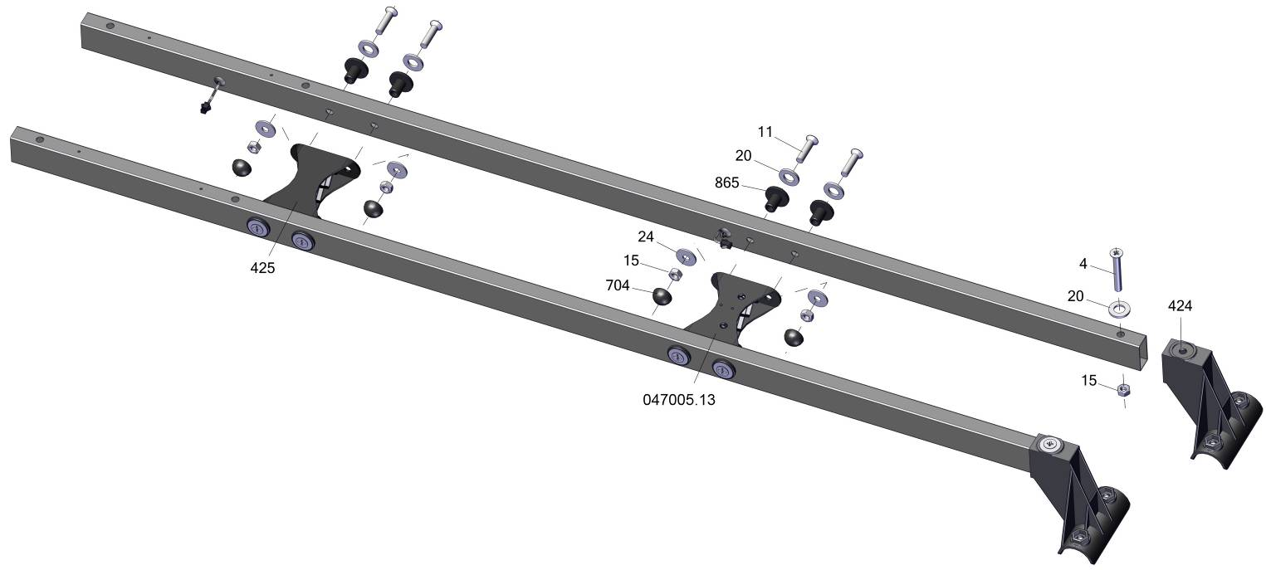

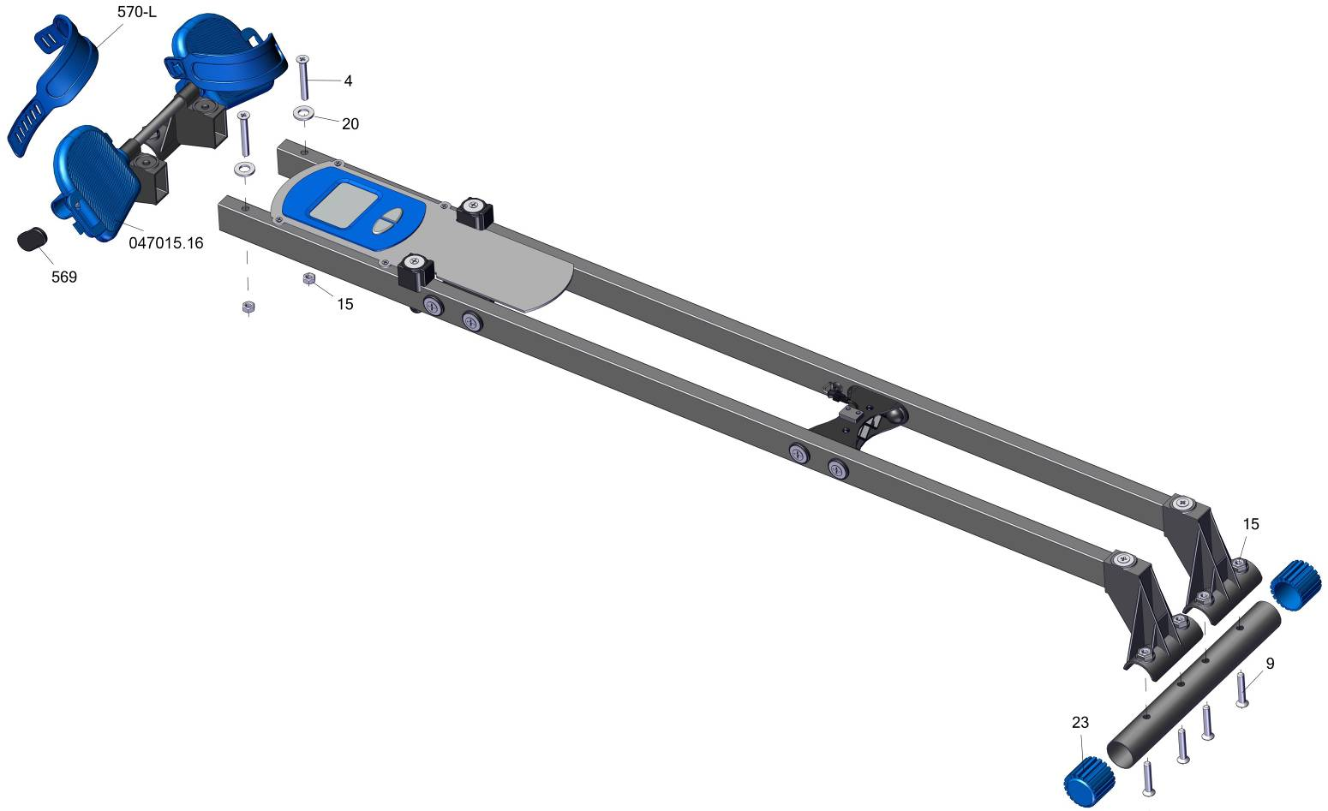
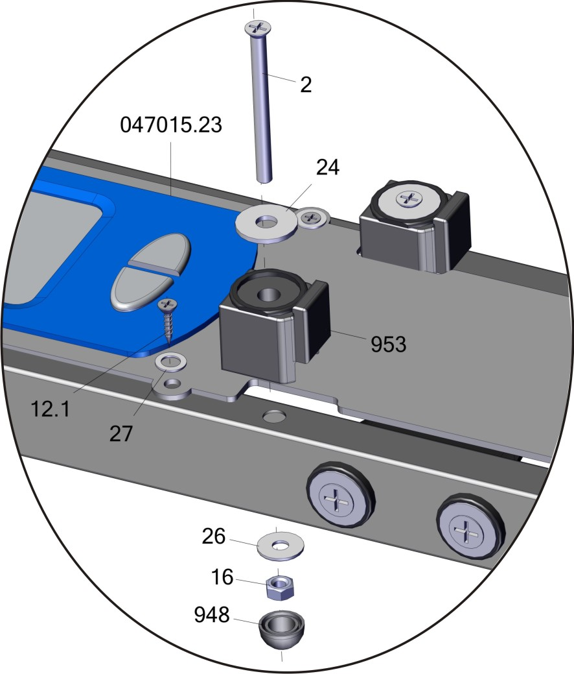
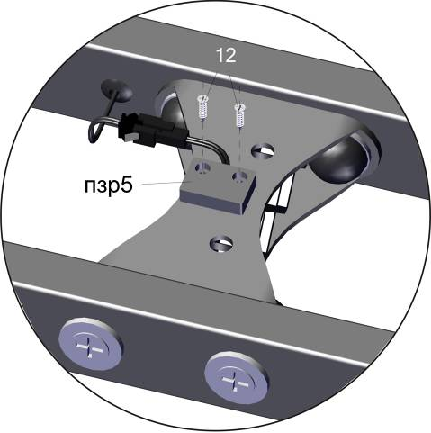

Торцевые ножки эксценричны для регулировки устойчивости при неровностях пола

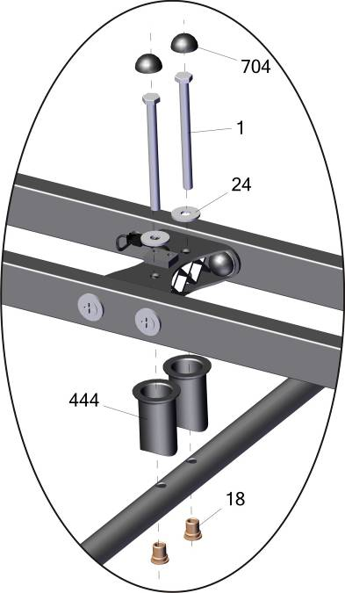

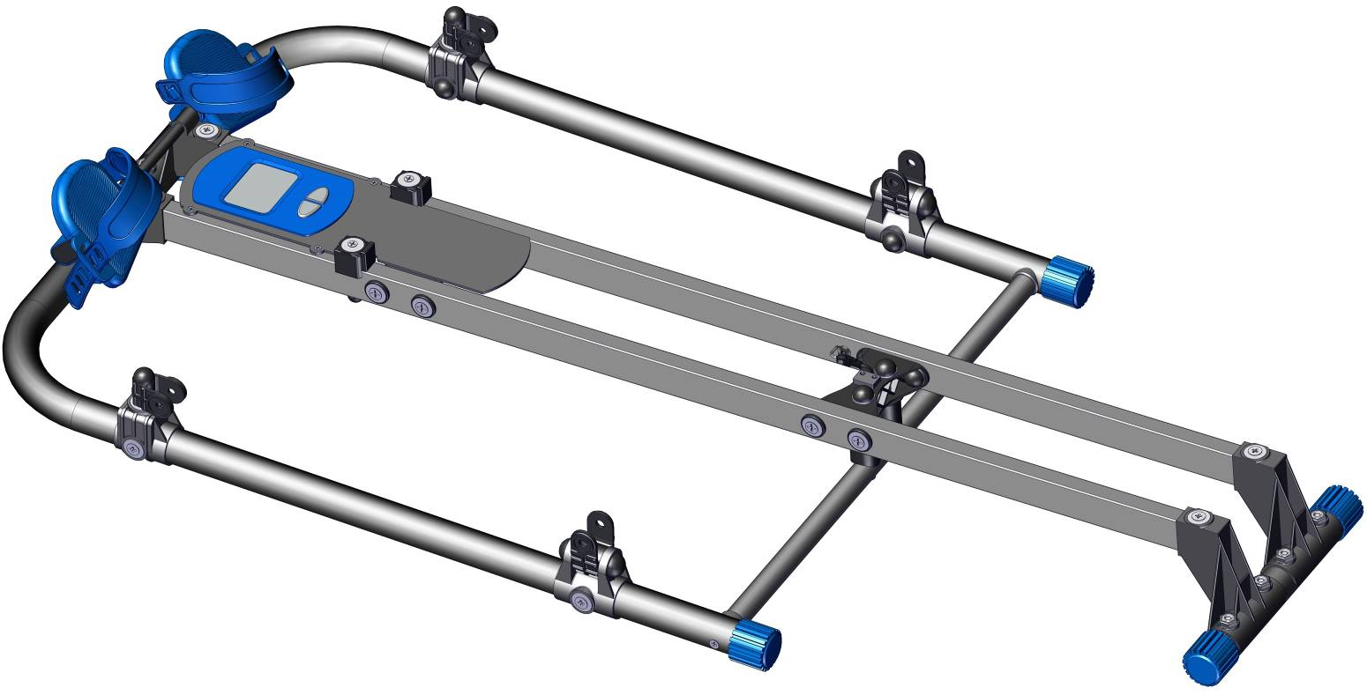

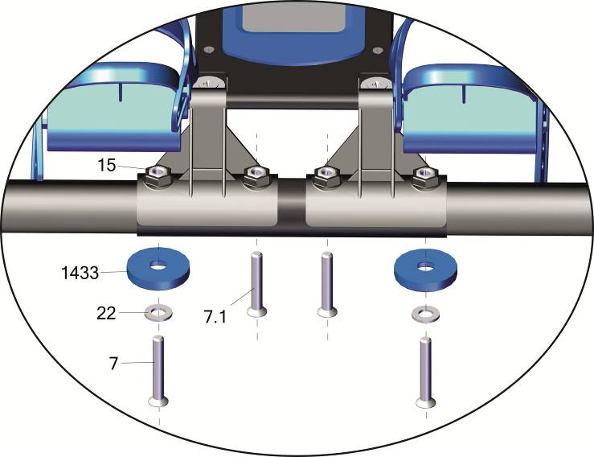
поз.4 затянуть
tighten up the screw with
position #4

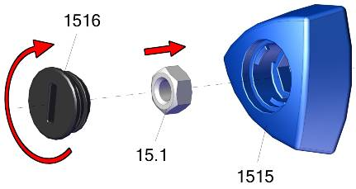

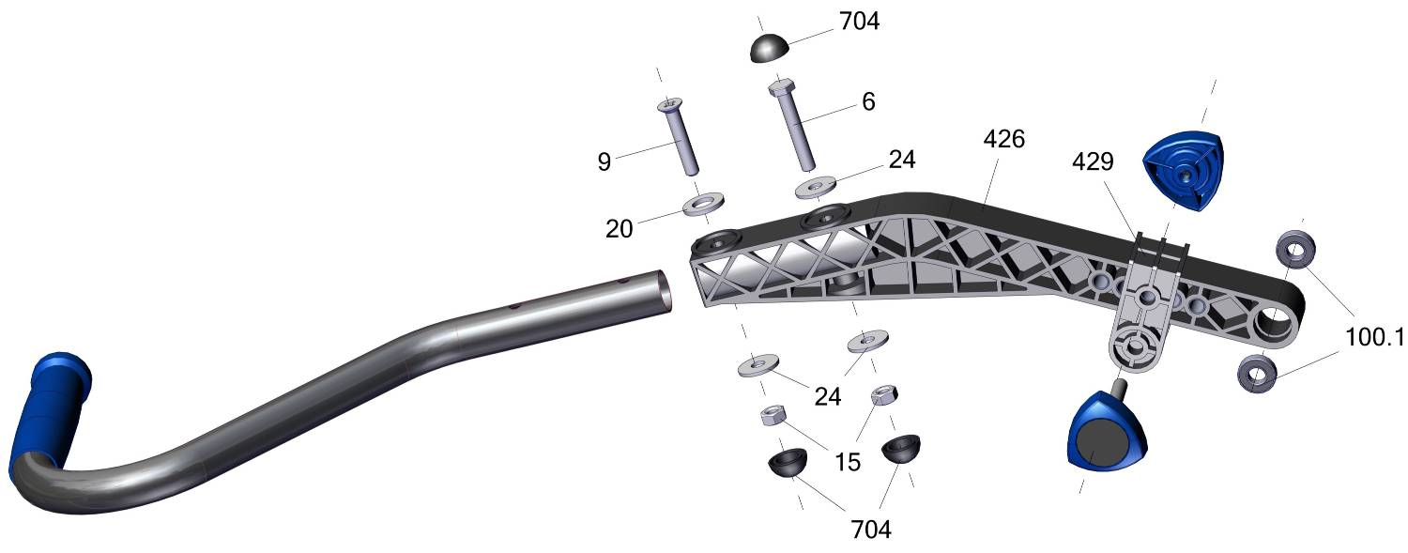
45-1
-
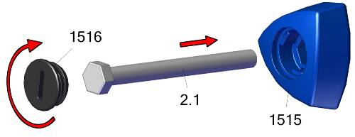

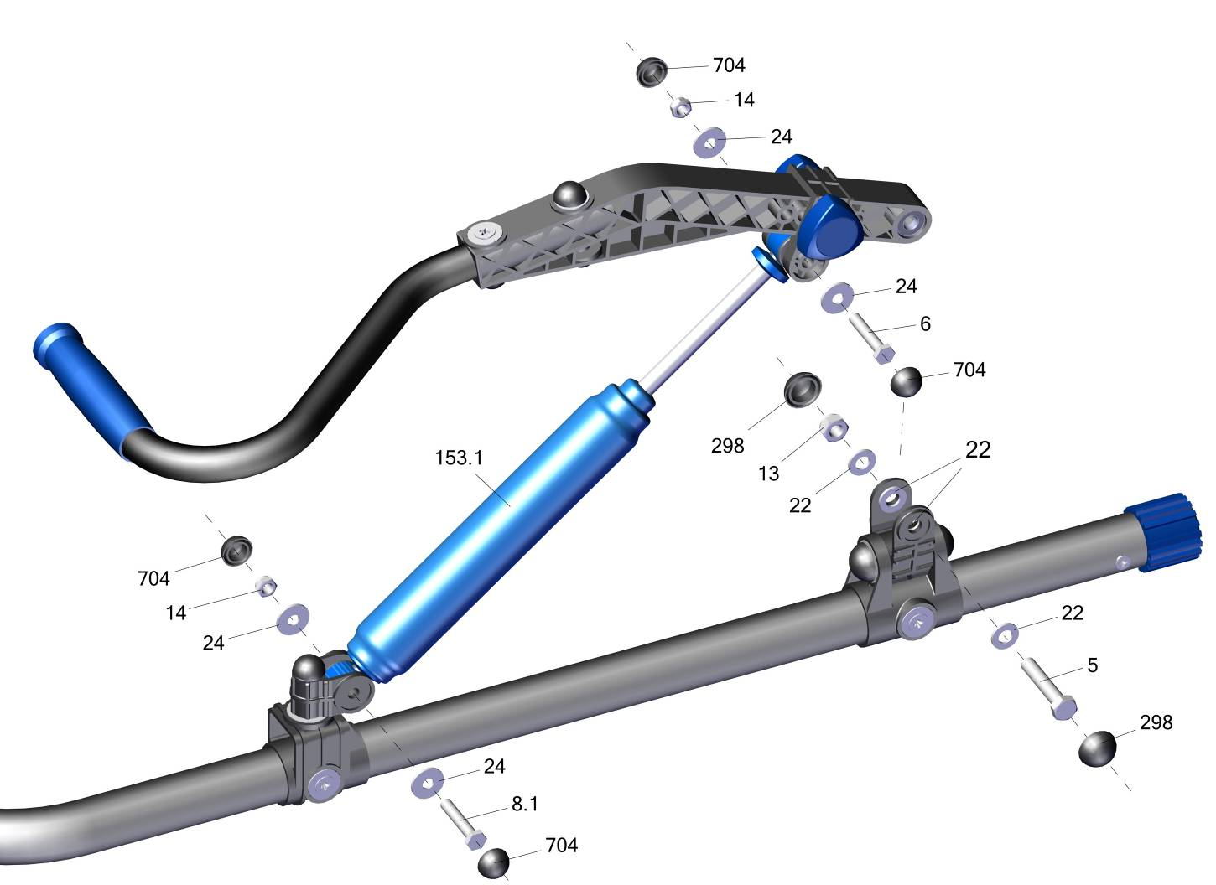

Обеспечить свободное вращение поз 047005.19 после затяжки гаек
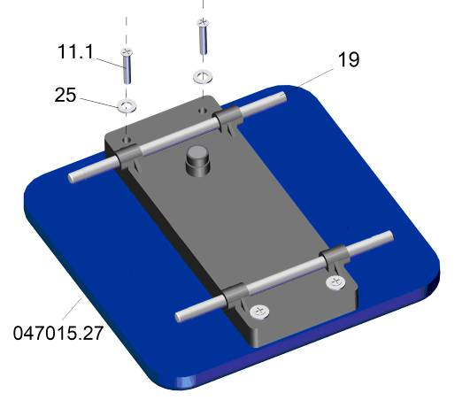
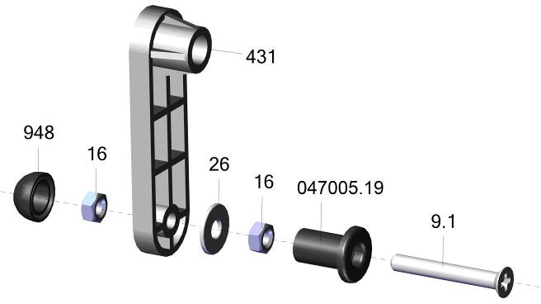

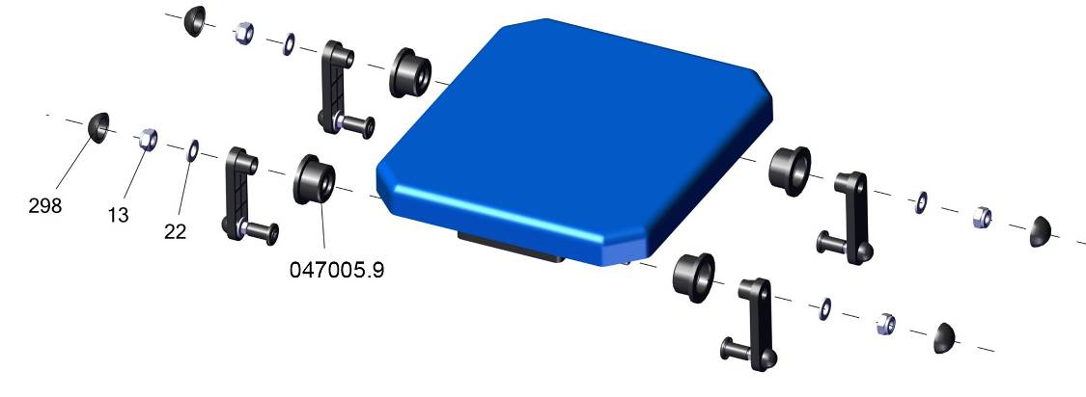
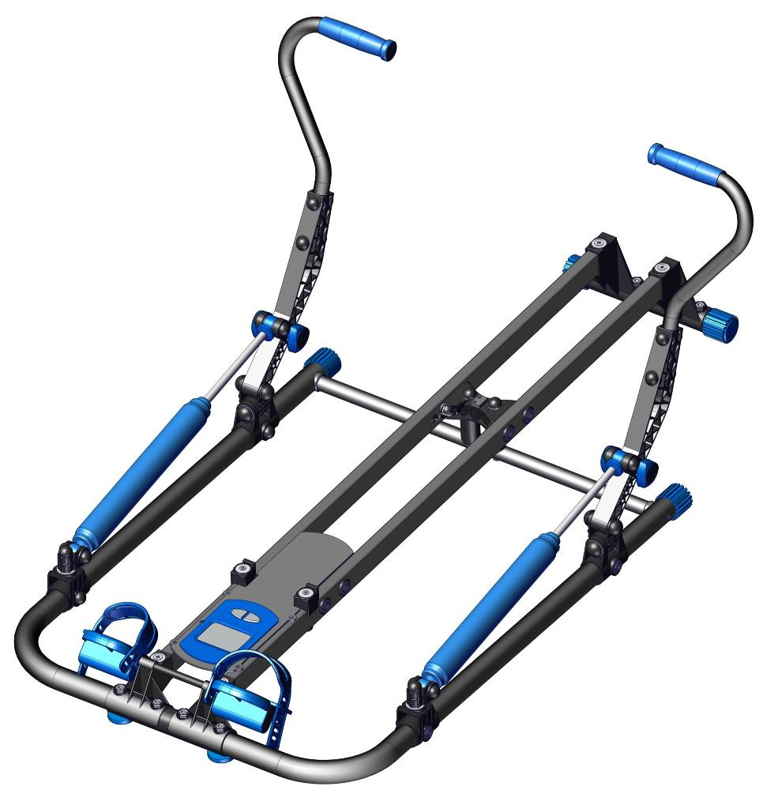
Заводской номер партии________________
Serial number of the Party
ФИО упаковщика______________________
Name of the packer
Дата упаковки_________________________
Packaging date
ФИО контролера ОТК__________________
Name of the controller from TCD
input.doc
Адрес:
Фабрика спортивных изделий ЛЕКО,
Россия, 141830, Московская область, Дмитровский район, с.Синьково

Address: Post code: 141830
Sporting Goods Factory, Sinkovo, Dmitrov Disctrict, Moscow region, Russia.

